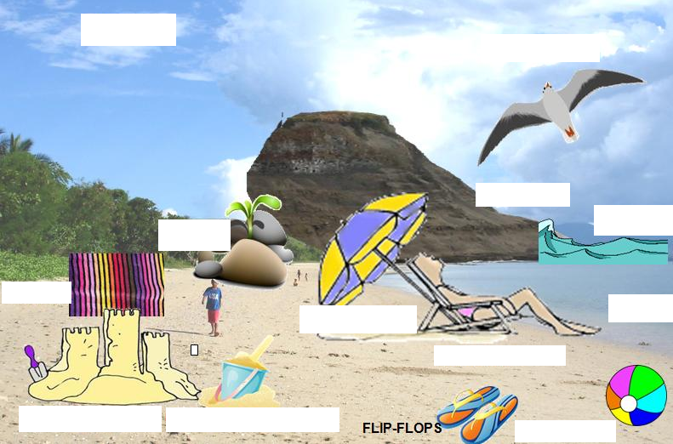
DER HIMMEL

DIE MÖWE

DIE KLIPPE

DER FELS
DIE WELLE

DAS BADETUCH

DAS MEER
DER SONNENSCHIRM

DER LIEGESTUHL
DER SAND

EIMER UND SCHAUFEL
DER BALL
SANDALEN
DIE SANDBURG
ACTIVITIES AT THE BEACH

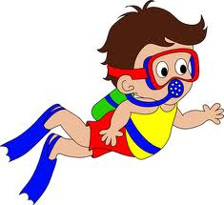  TAUCHEN | 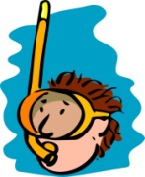  SCHNORCHELN | 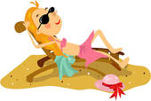  SONNENBADEN | 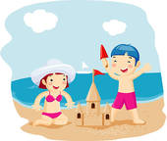  EINE SANDBURG BAUEN
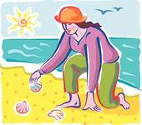  MUSCHELN SAMMELN | 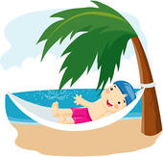  FAULENZEN | 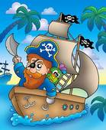  SEGELN | 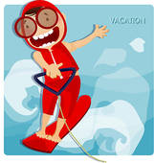  WASSERSKI FAHREN

Was machen sie am strand?
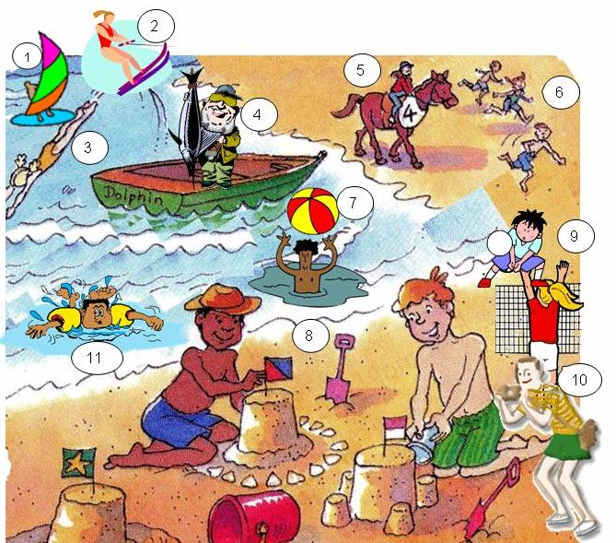

fotografieren – Ball spielen – schwimmen – eine Sandburg bauern – windsurfen
rennen – reiten – ins Wasser springen – Volleyball spielen
Wasserski fahren

- ________________________________________________________________
- ________________________________________________________________
- ________________________________________________________________
- ________________________________________________________________
- ________________________________________________________________
- ________________________________________________________________
- ________________________________________________________________
- ________________________________________________________________
- ________________________________________________________________
- ________________________________________________________________

